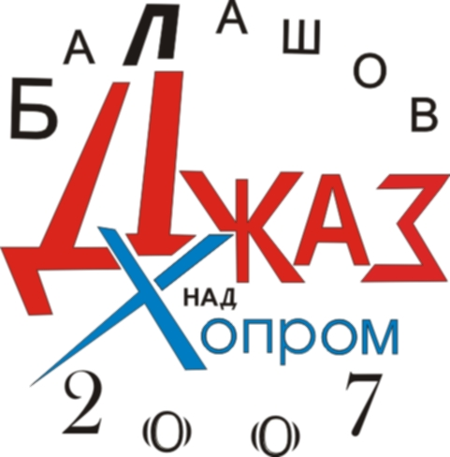
Участники
II открытого фестиваля джазовой музыки
«Джаз над Хопром»

Младшая возрастная категория.

Солисты-вокалисты:
1. Брестель Д.А. «ДМШ № 19» г. Саратов.
2. Орлова А.Б. «ДМШ № 19» г. Саратов.
3. Зверев В.Д. «ДМШ № 4» г. Саратов
4. Васюкова А. ДМШ при БМУ г. Балашов.
5. Ализаде А. ДМШ при БМУ г. Балашов
6. Шевлягина Т. ДМШ при БМУ г. Балашов.
7. Каверина М. ДМШ при БМУ г. Балашов.
8. Шишкина Н. РДМШ г. Балашов.
9. Есаян В.В. «БУИ» г. Балаково
10. Бударина В.А. ДШИ г. Красный Кут.

Солисты-инструменталисты:
1. Рухлов Н.А. (гитара) «ДШИ № 5» г. Энгельс
2. Йощенко И.Н. (фортепиано) «ДШИ» г. Красноармейск
3. Шумилов И.Д. (фортепиано) «ДШИ» г. Красноармейск
4. Зверев В.Д. (фортепиано). «ДМШ № 4» г. Саратов
5. Сухоручкина Д.Н. (фортепиано). «СОУИ» г. Саратов
6. Резвушкина Е.Г. «ДШИ № 20» г. Саратов.
7. Ракитина А.В. (фортепиано) ДМШ р/п Екатериновка
8. Бабкина К.В. (фортепиано) ДМШ р/п Екатериновка
9. Варенья Я.И. (фортепиано) ДМШ р/п Екатериновка
10. Келе А.И. (кларнет)ДМШ р/п Екатериновка
11. Мартынов В.А. (саксофон) ДШИ г. Красный Кут
12. Апананский А.Н. (труба) ДШИ г. Красный Кут
Коллективы.
1. Ансамбль «Дружба»
ДМШ р/п Екатериновка
2. Ансамбль «Вдохновение» ДМШ р/п Екатериновка
3. Фортепианный ансамбль ДМШ р/п Екатериновка
4. Джаз – септет ДШИ г. Красный Кут.

Старшая возрастная категория.

Солисты- инструменталисты:
- Романов К.В. (гитара) «ЦДТТ» г. Саратов
- Старцев М.А. (уд. инстр.) «СОУИ» г. Саратов
- Махов А.В. (уд. инстр.) «СОУИ» г. Саратов
- Коноплёв А.А. (уд. инстр.) «СОУИ» г. Саратов
- Цыганков К.Т. (фортепиано) «СОУИ» г. Саратов
- Цыков С.А. (фортепиано) «СОУИ» г. Саратов
- Плотников Р.А. (бас-гитара) «СОУИ» г. Саратов.
- Буданов Н.В. (гитара) «СОУИ» г. Саратов.
- Филиппов И.В. (тромбон) «СОУИ» г. Саратов.
- Андрейкина Е.А. (саксофон) «СОУИ» г. Саратов
- Бажора А. (гитара) «БМУ» г. Балашов
- Чуев И.В. (бас-гитара) «БМУ» г. Балашов
- Фокин А.С. «БУИ» г. Балаково

Солисты- вокалисты:
- Садыкова М.А. «СОУИ» г. Саратов.
- Жанкарашева М.Г. «СОУИ» г. Саратов.
- Плетаханова К.С. «СОУИ» г. Саратов.
- Федорук М.В. «СОУИ» г. Саратов.
- Ковалёва В.С. «СОУИ» г. Саратов.
- Вилякина И.В. «БМУ» г. Балашов.
- Губарь Е.П. «БМУ» г. Балашов.
- Курбанова К.Г «БМУ» г. Балашов.
- Медзвелия Е. «БМУ» г. Балашов.
- Лукьянченко А. «БМУ» г. Балашов.
- Садикова Д.А. «БМУ» г. Балашов.
- Чупахина Е. «БМУ» г. Балашов.
- Хомутова М.В. «БМУ» г. Балашов.

Коллективы инструментальные.
1.Ансамбль бас-гитаристов. «ДШИ № 5» г. Энгельс.
2. Ансамбль ударных инструментов «CRASH-BAND» «ДШИ № 3». г. Энгельс.
3. Ансамбль современного джаза под упр. В. В. Изосимов.

Коллективы вокальные.
1. Вокальный ансамбль под управлением О.С. Мовсесян.

Жюри фестиваля:

Председатель жюри
Несолёнов Анатолий Михайлович, заведующий эстрадным отделением Саратовского областного училища искусств

Члены жюри:
Мишин Станислав Сергеевич, заведующий эстрадным отделением факультета народного творчества Саратовского государственного университета
им. Н.Г. Чернышевского

Лавриненко Наталья Руслановна, преподаватель вокала эстрадного отделения Саратовского областного училища искусств, руководитель ансамблей «Бридж» и «Апельсин» Саратовской областной филармонии им. А. Шнитке

Азатова Ирина Валентиновна, заместитель начальника Саратовского областного учебно-методического центра

Кузнецов Владимир Владимирович, заведующий эстрадным отделением
Балашовского музыкального училища

412300, Саратовская область,
г. Балашов, ул. К. Маркса, 25
Тел/факс 8(84545) 4-32-64, 4-13-13,
Тел. 4-51-93
e-mail: jazzhoper@mail.ru

Министерство культуры Саратовской области
Саратовский областной учебно-методический центр
Управление культуры администрации Балашовского муниципального района Саратовской области
ГОУСПО «Балашовское музыкальное училище»

II открытый фестиваль джазовой музыки «Джаз над Хопром»

г. Балашов
11-12 декабря 2007г.

